中國文化大學114學年度微學分課程_成果紀錄表
申請系/組 | 藝術學院音樂學系
課程名稱 | 《樂齡共鳴：Art Rx 音樂實踐—高齡藝術處方籤跨域行動課》微學分課程
課程內容  （活動內容簡述/執行成效） | 主辦單位：藝術學院音樂學系  課程日期：3/9、3/16、3/23、4/13、5/11 12:00-17:00  課程地點：臺北市立聯合醫院陽明院區《得憶齋》日間照顧中心  授課教師：盧煥韋  鐘點規劃 (學分/時數): 0.5學分/10小時  參與人數： 12 人（教師 1 人、學生 11 人）  課程內容：  本課程以「藝術處方籤（Art Rx）」為核心理念，由文大音樂系師生團隊攜手藝術學院跨域夥伴，與醫護人員共同規劃，走入臨床與照護現場，為長者設計具陪伴性、參與性與回應性的藝術體驗活動。課程以音樂為主軸，結合美術、舞蹈與戲劇等元素，透過引導式體驗與互動學習，引領長者在安全、友善的環境中強化身心狀態、提升生活參與感與自我肯定。學生將於實際出隊中學習如何運用音樂專業回應高齡需求，實踐健康賦能與活躍老化的核心理念，並深化藝術在公共健康場域中的社會角色。  執行成效：  本次透過五次出隊實作，與醫護人員共同規劃執行，藉由不同藝術呈現體驗活動，以音樂為主軸，結合美術、舞蹈與戲劇等元素，透過引導式體驗與互動學習，引領長者在安全、友善的環境中強化身心狀態、提升生活參與感與自我肯定，長者、照護者、師生均獲得正向回饋與滿滿收穫。  順利達成課程目標:  1. 認識藝術處方籤（Art Rx）之理念與實務模式  2. 學習以音樂專業回應高齡者身心需求  3. 培養跨域藝術（音樂、美術、舞蹈、戲劇）之協作能力  4. 強化學生於醫療與照護場域中的藝術實踐經驗  5. 引導學生理解「健康賦能」與「活躍老化」之藝術角色  6. 培養同理心、溝通能力與公共參與意識
活動照片 | 活動照片 | 活動照片內容說明  (每張20字內)
活動照片 | 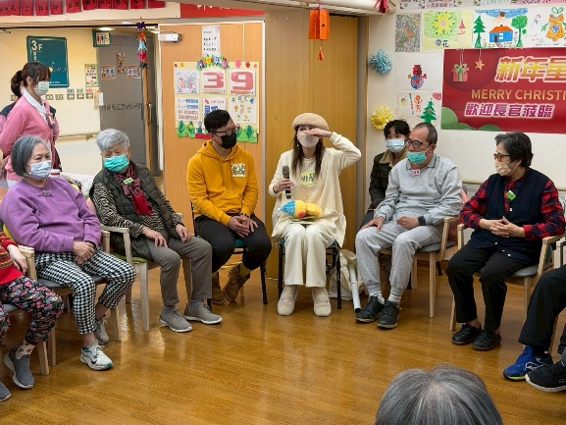 | 師生與長者第一次相見歡
活動照片 | 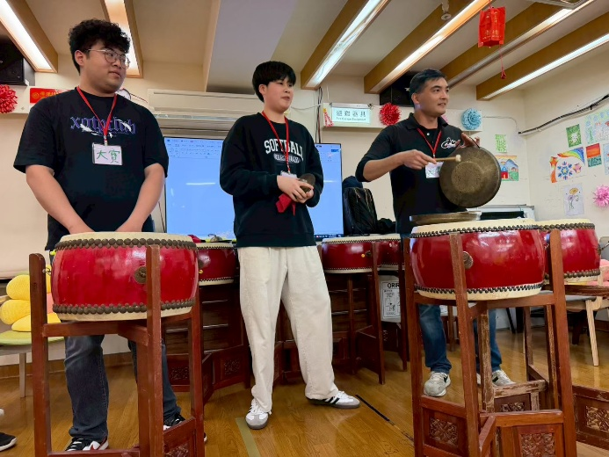 | 師生出對藉由藝術展演與長者醫護人員互動
活動照片 | 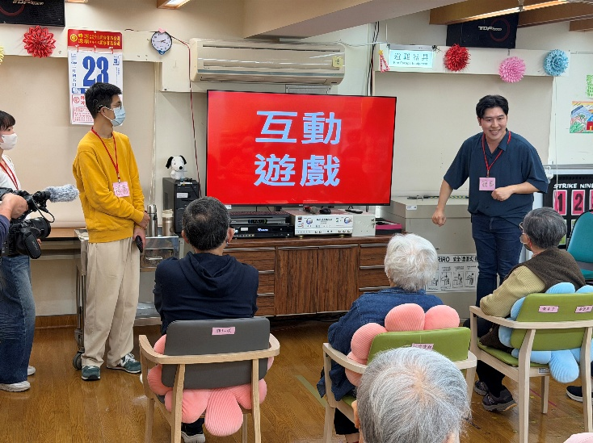 | 師生出對藉由藝術展演與長者醫護人員互動
活動照片 | 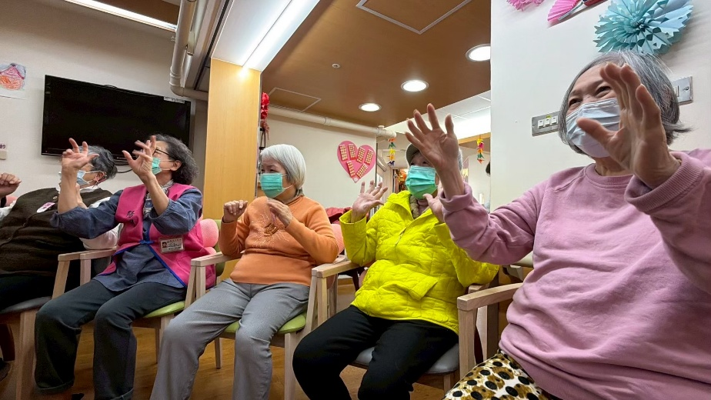 | 長者開心互動
 | 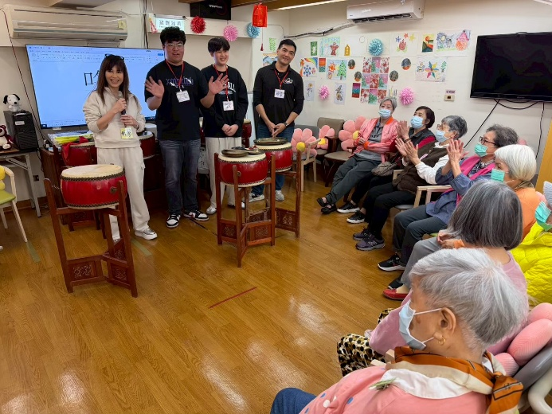 | 師生出對藉由藝術展演與長者醫護人員互動

